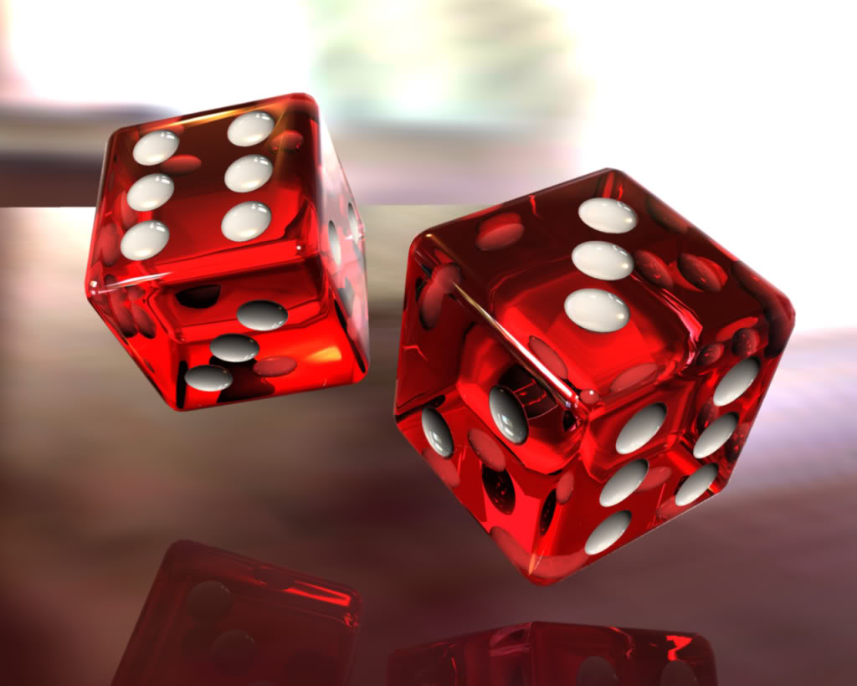

Ученик,желаешь проверить свои знания в Теории вероятности перед ЕГЭ??? Или же показать свои способности предсказывания событий???
●●●
«Теория вероятностей есть в сущности не что иное, как здравый смысл, сведенный к исчислению» ЛАПЛАС
●●●

То приходи на открытый урок в 10 класс 21.12.2014 в 11:40 17 кабинет.

